平成26年10月吉日
東京三栄会スポーツ交流委員会
第8回 東京三栄会フットサル大会 抽選会
大会参加希望の各チーム様は、添付の大会開催要項の最終ページ＜参加申込書＞をご記入の上、参加申込書に記載のメールアドレス宛に提出をお願い致します。
会場の都合により、組み合わせ抽選会へのご参加は、各チーム様4名までとさせて頂きます。
なお、抽選会へは各チーム最低1名のご参加を原則とさせていただきます。
※昨年までは抽選会後に懇親会を実施しておりましたが、今年は飲食をしながら抽選会を実施する形式に変更させていただきます。

【参加申込書締切】 11月7日（金）までとさせていただきます。

抽選日： 11月12日（水）18時30分～20時
会 場： エームサービス本社 2階 IDSセンター
【所在地】
〒107-0052東京都港区赤坂2丁目23番1号 アークヒルズフロントタワー 2階
【アクセス】
・溜池山王駅（銀座線・南北線） 12番出口より徒歩4分
・六本木一丁目駅（南北線） 3番出口より徒歩4分
・赤坂駅（千代田線） 5a出口より徒歩8分
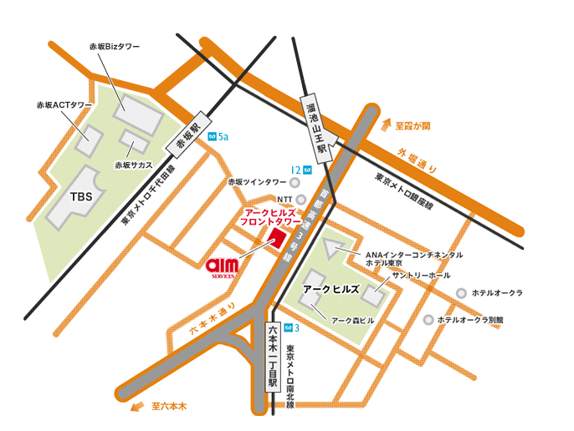

抽選当日連絡先： エームサービス㈱ 村田 080-1392-9643
以上

